Lampy wewnętrzne - ich rodzaje i funkcje
Jakie są rodzaje lamp wewnętrznych na rynku i dlaczego to tak ważny element? Jakie są jego funkcje, dowiesz się z artykułu.

Oświetlenie wewnętrzne i zewnętrzne

Głównym podziałem jaki bierzemy pod uwagę przyglądając się branży oświetleniowej zdecydowanie jest przeznaczenie wybranego źródła sztucznego światła. Dlatego też lampy dzielimy na lampy zewnętrzne oraz na lampy wewnętrzne. Jak sama nazwa wskazuje pierwsze z nich montowane są wewnątrz, w pomieszczeniach użytkowych takich jak kuchnie, salony, sypialnie tudzież biura, sklepy czy innego rodzaju lokale usługowe. Drugie natomiast umieszczane są na zewnątrz budynków.

Lampy wewnętrzne i ich funkcjonalność

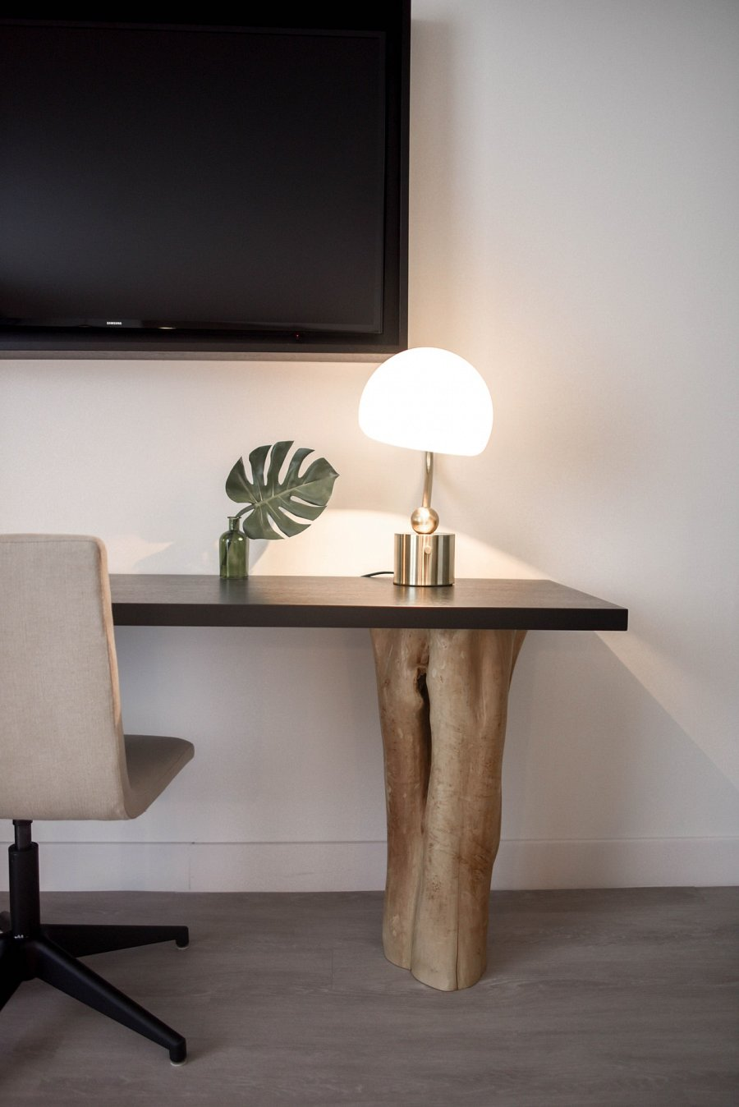
Głównym i najważniejszym celem wszystkich lamp wewnętrznych jest zapewnienie pomieszczeniu, w którym zostaną zamontowane funkcjonalności. Dzięki temu, iż lampa jest źródłem sztucznego światła również po zmroku możemy korzystać z każdego pomieszczenia zarówno w naszych mieszkaniach czy też w biurach, lokalach gastronomicznych, salonach i wielu innych miejscach. Dodatkowo należy wspomnieć jednak o tym, iż lampy odgrywają także rolę części wystroju wnętrz, która nadaje każdemu pomieszczeniu unikalną atmosferę. Pamiętaj zatem,by wybierając lampy do swojej kuchni, łazienki tudzież gabinetu czy innego wnętrza by połączyć cechy funkcjonalności oświetlenia z jego walorami estetycznymi. Dzięki temu z pewnością aranżacja wnętrz na tym zyska!

